Исправил ошибки в исходном тексте:

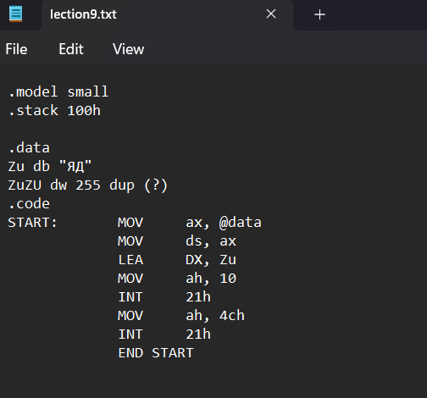

Транслировал:

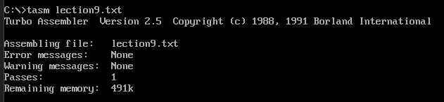

Слинковал:



Выполнил:

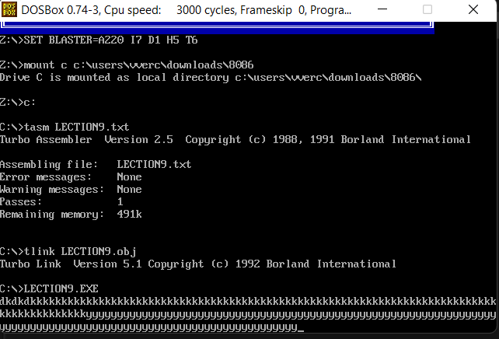

После я изменил кодировочную таблицу и снова выполнил файл:

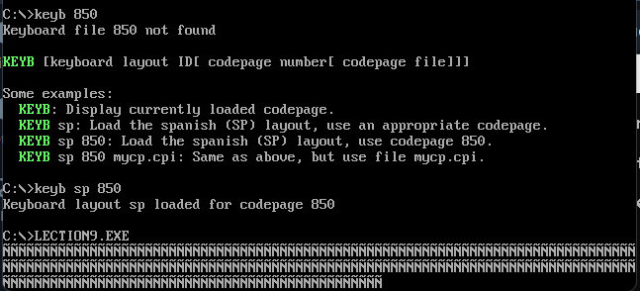

Количество введенных символов не изменилось.

Посмотрел содержимое области памяти, начиная с zu, после того как набрал некоторое количество букв ‘a’

